Samorząd Uczniowski:
- główne zadania: Organizowanie samorządnego życia uczniów.
Wdrażanie do przestrzegania ładu i porządku w szkole.
Udział uczniów w pracach na rzecz szkoły i środowiska.
Aktywizacja uczniów w kierunku świadomego uczestnictwa w życiu szkoły.
Udział uczniów w życiu społecznym, kulturalnym i gospodarczym szkoły i środowiska.
Współpraca uczniów z władzami szkoły.
-organizuje imprezy szkolne , dyskoteki
-wydaje gazetkę szkolną „Echo”
-współpracuje z dyrekcją szkoły
-bierze udział w akcjach charytatywnych na
rzecz osób potrzebujących pomocy
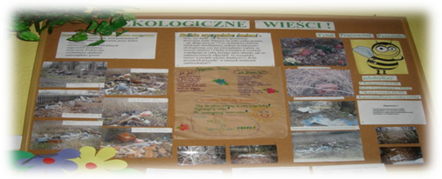
Rada Rodziców :
- bierze udział w rozwiązywaniu ważnych
problemów szkolnych.
Zawody olimpijskie i wyróżnienia
zdobyte przez uczniów naszej szkoły w
ostatnim czasie:
-mini piłka siatkowa dziewczyn;
III miejsce.
-mini piłka siatkowa chłopców;
V miejsce
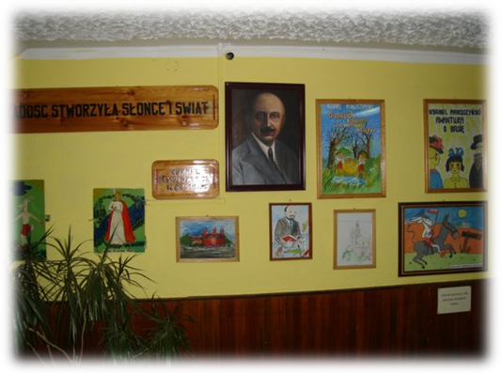

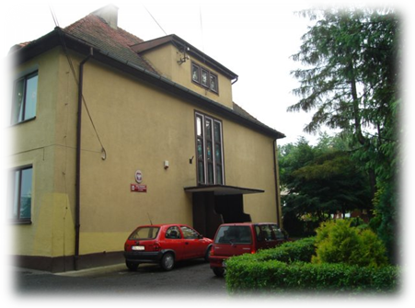
Szkoła Podstawowa im. Kornela Makuszyńskiego
Adres szkoły: Klisino nr 86
48-118 Lisięcice
E-mail: sp.klisino@wp.pl
Telefon / faks:(077)485-75-91
Uczy się tu 75 uczniów.

Czy wiesz, że:
Dawniej na terenie naszej
Szkoły podstawowej znajdował
się Rodzinny Dom Dziecka.
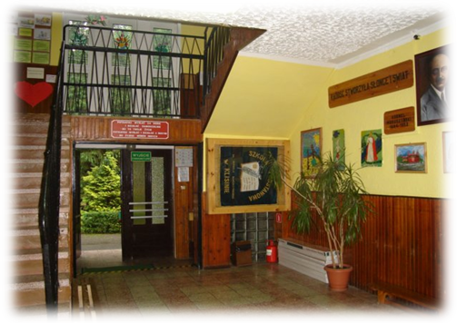

Uczniowie Naszej szkoły
biorą udział w konkursach
olimpiadach ,zawodach sportowych
i odnoszą w nich sukcesy, które
dużo znaczą dla szkoły!!!

W szkole działają:
-stołówka szkolna
-Szkolny Klub Sportowy(SKS)
-Koła zainteresowań :polonistyczne ,
językowe , taneczne ,przyjaciół przyrody,
informatyczne.
-Biblioteka szkolna
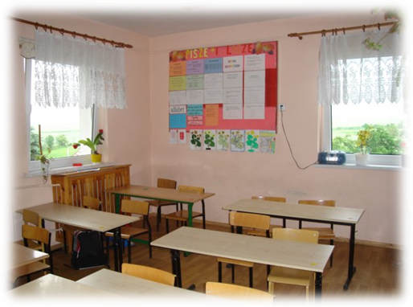
-świetlica
-galeria twórczości plastycznej uczniów
Szkoła organizuje akcje m. in.:
-Góra Grosza

Szkoła oferuje:
-bogaty księgozbiór szkolnej
biblioteki
-zajęcia dydaktyczne w dobrze
wyposażonych pracowniach
-wycieczki, rajdy
-pomoc materialną: dożywianie ,
stypendia
-informatykę ze stałym dostępem do
internetu
-nauczanie języka angielskiego
-pomoc pedagoga szkolnego
Bardzo uroczyście obchodzone są
Święta państwowe np. 11 listopada:
Uczniowie naszej szkoły przedstawili montaż słowno-muzyczny przypominający historię odzyskania niepodległości. Następnie przy akompaniamencie p. Wiesławy Achtelik wszyscy obecni na uroczystości śpiewali żołnierskie i patriotyczne pieśni.

